МИНИСТЕРСТВО НАУКИ И ВЫСШЕГО ОБРАЗОВАНИЯ РОССИЙСКОЙ ФЕДЕРАЦИИ

ФЕДЕРАЛЬНОЕ ГОСУДАРСТВЕННОЕ БЮДЖЕТНОЕ ОБРАЗОВАТЕЛЬНОЕ УЧРЕЖДЕНИЕ ВЫСШЕГО ОБРАЗОВАНИЯ

КЕМЕРОВСКИЙ ГОСУДАРСТВЕННЫЙ УНИВЕРСИТЕТ

Институт цифры

ОТЧЕТ

О ВЫПОЛНЕНИИ ЛАБОРАТОРНОЙ РАБОТЫ

«Создание сценария»

Студента 3 курса, группы ПИз-241

Разина Ильи Владимировича

Направление 09.03.03 – «Прикладная информатика в экономике»

Руководитель:
Старший преподаватель
В. В. Илькевич

Работа защищена
«____________________»
“____” _____________2026 г.

Кемерово 2026

ЦЕЛЬ РАБОТЫ
Получить навык создания сценария IDEF3 как одного конкретного варианта выполнения процесса.

ЗАДАНИЕ
Cоздать сценарий на основе диаграммы IDEF3 “Сборка настольных компьютеров” и задать его параметры. А также удалить с диаграммы сценария элементы, которые в выбранный вариант сборки не входят.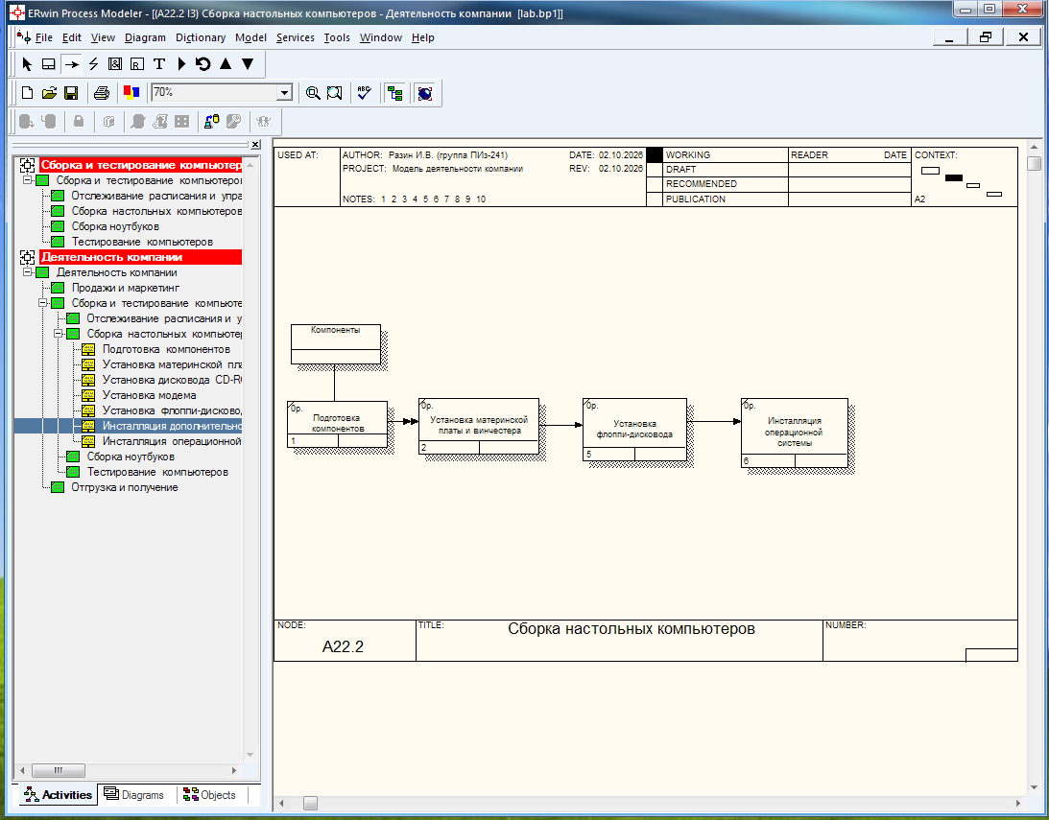

ЗАКЛЮЧЕНИЕ
На основе диаграммы IDEF3 “Сборка настольных компьютеров” построен сценарий. В нём оставлены только работы, ссылки и перекрёстки одного варианта сборки. Исходная диаграмма IDEF3 при этом не изменена - сценарий показывает отдельный путь выполнения процесса.

СПИСОК ЛИТЕРАТУРЫ

Бияков, О. А. Графические нотации в стандарте IDEF0 / О. А. Бияков, Н. Ю. Коломарова. // Кемерово. 2003.
- Бияков, О. А. Моделирование бизнес-процессов в стандарте IDEF0 / О. А. Бияков, Н. Ю. Коломарова. // Кемерово. 2003.

